“我的飞行梦——探秘航空航天”（一）

航空工业苏州长风航空电子有限公司五天四夜科学营圆满落幕

2017年7月5日-9日，由江苏省航空航天学会主办，联合会员单位南京中少之翼教育咨询公司南京Yousure游学承办的“我的飞行梦——探秘航空航天”暑期夏令营圆满落幕。
来自航空工业苏州长风航空电子有限公司的27位营员和2位带队老师按时抵达南京航空航天大学，开始了五天四夜的夏令营活动。在南京早早等候的两位研学导师和一位营长迅速和同学们熟悉，建立了深厚的感情。
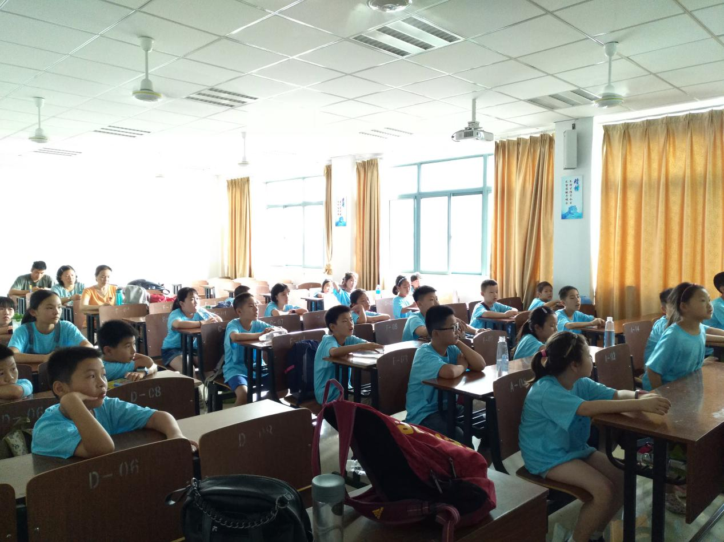
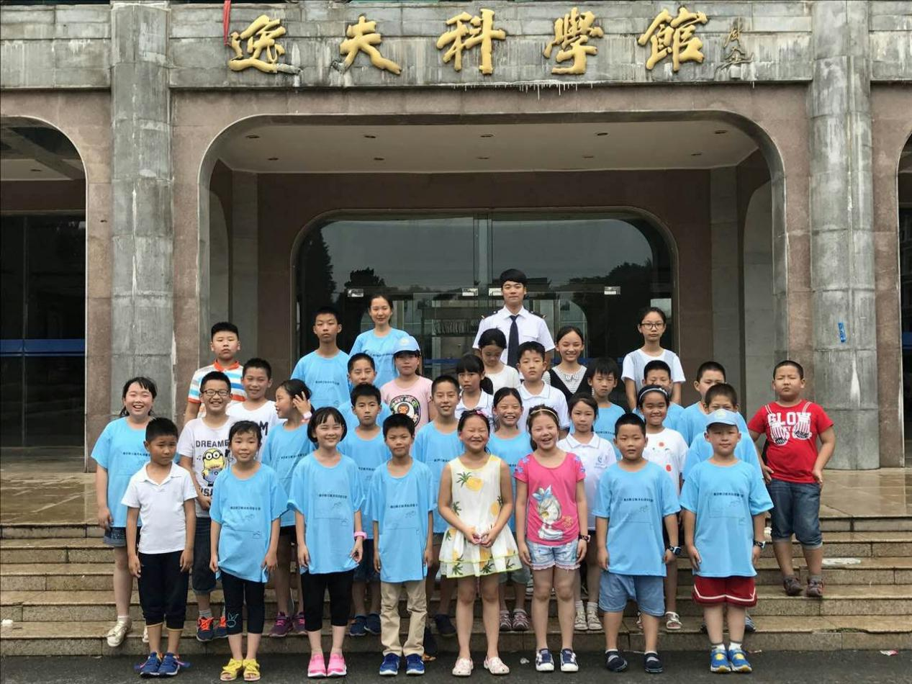
在研学导师的带领下认识南京航空航天大学，领略她的钟灵毓秀，感悟她的博大精深，
体悟南航团结、简朴、唯实、创新的校风。
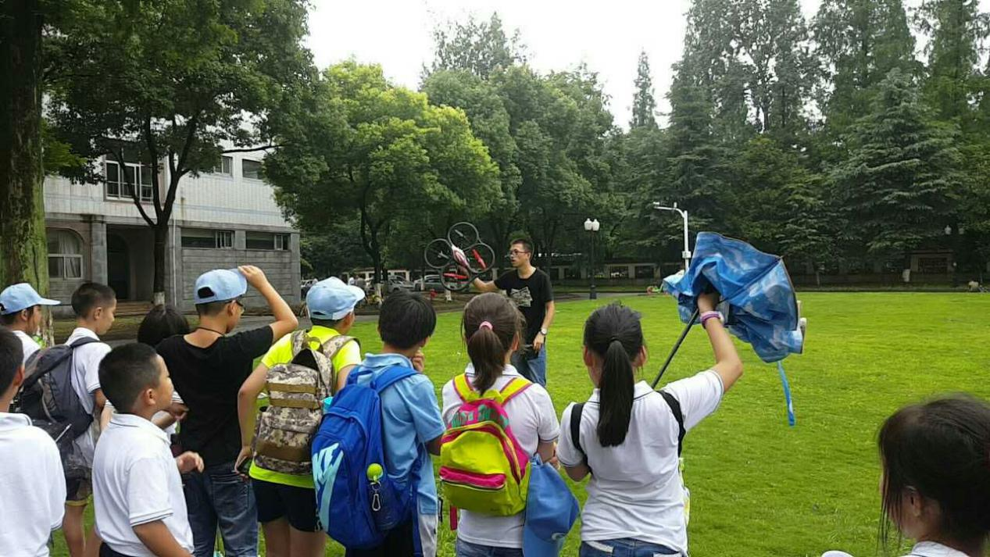
研学导师带着同学们参观航空航天外馆，并请到专业的航模飞手为大家带来了精彩的航模
知识课和航模飞行表演
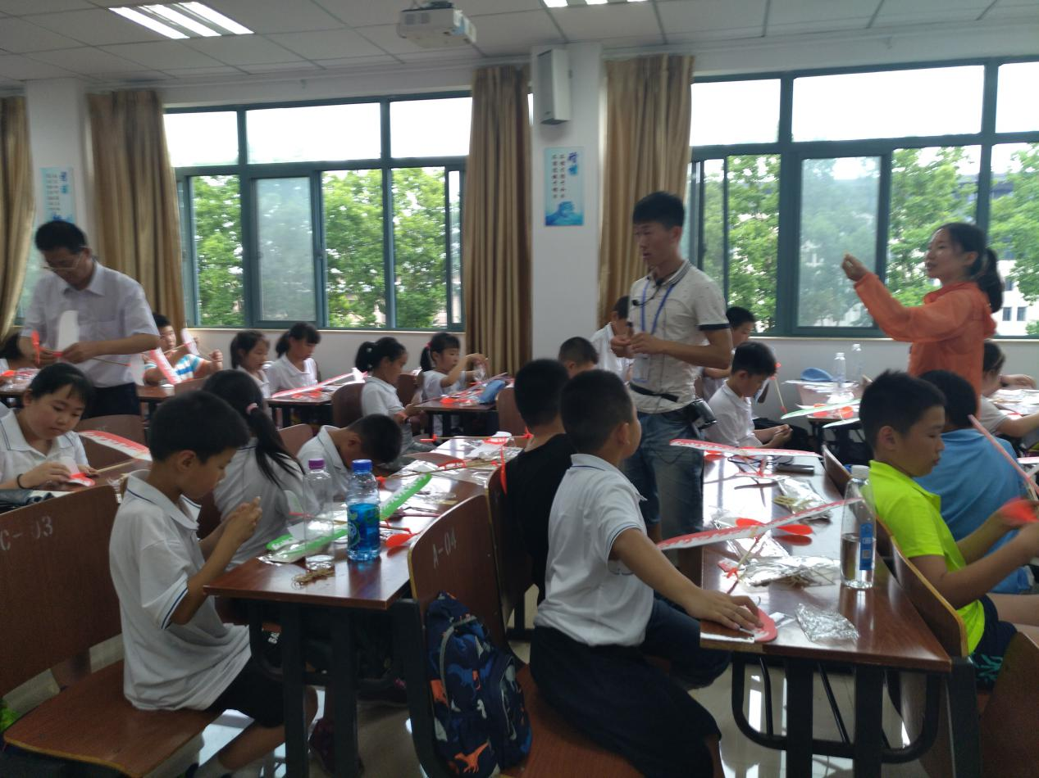
研学导师指导同学们制作固定翼航模
在畅想未来飞行器的课堂上，同学们发挥天马行空的想象力，创造出心中的那一架架酷炫的飞行器。
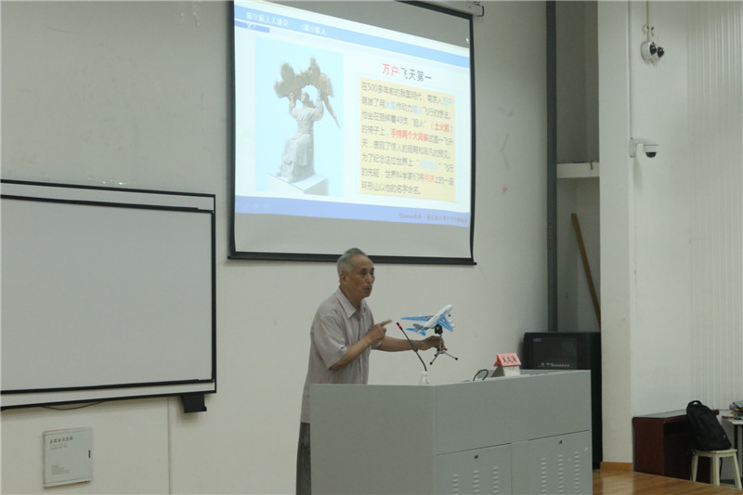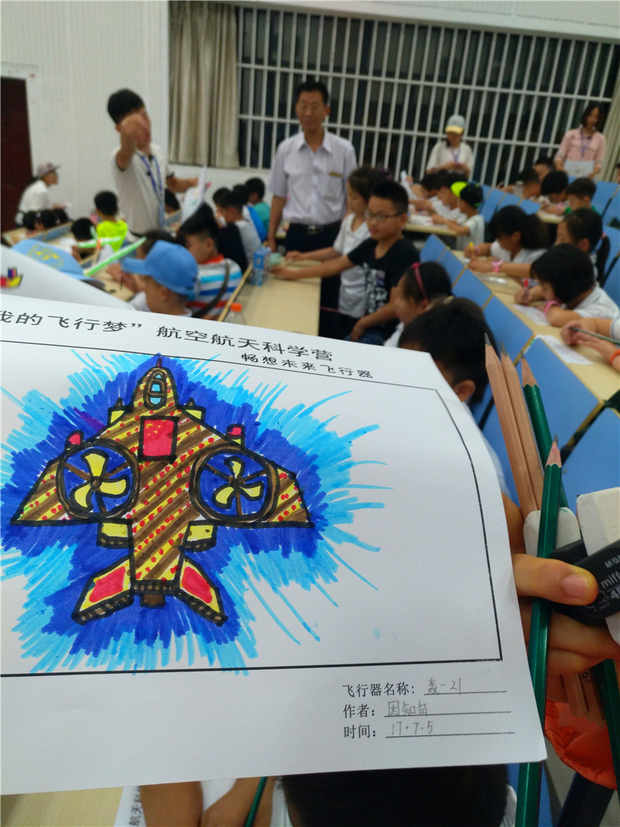

江苏省航空航天学会秘书处
苏州长风航空电子有限公司科协
南京中少之翼教育咨询公司
2017年7月16日

